走进德工→德工品牌
1.这两个封面里面的“小沙涂料”修改为：德工石艺漆
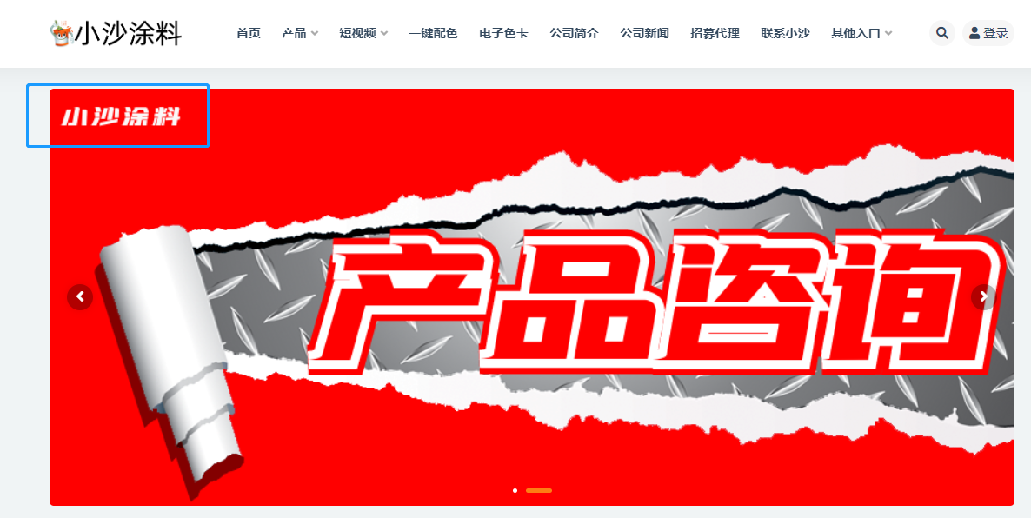
- 德工品牌→产品→颐可品牌这一栏（去掉）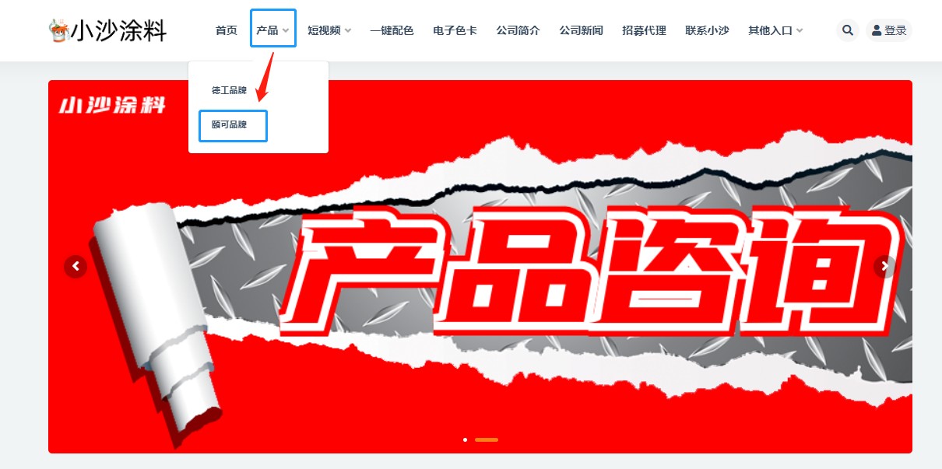

3.走进德工→德工商城
“小沙商城”修改为：德工商城
“小沙涂料”修改为：德工石艺漆
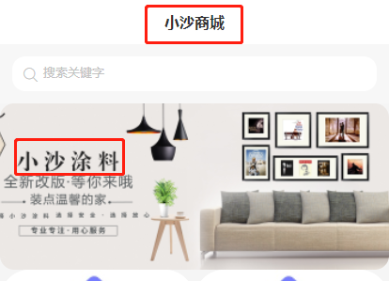
4.走进德工→艺术涂料（去掉二级类目艺术涂料）
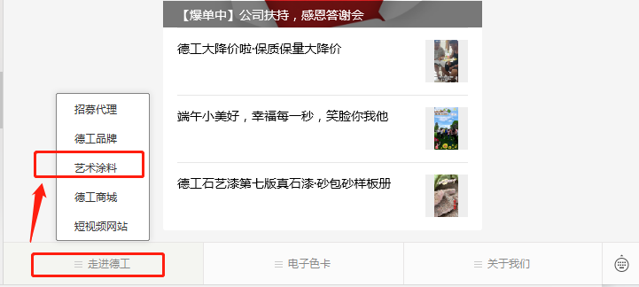
- 走进德工→短视频网站
“小沙涂料”修改为：德工石艺漆，logo修改为德工的logo
“小沙商城员工入口”修改为：德工商城员工入口
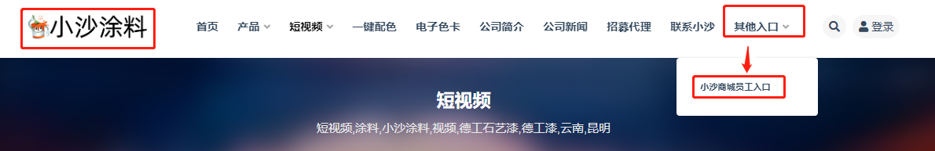

- 电子色卡
“小沙涂料”修改为：德工石艺漆
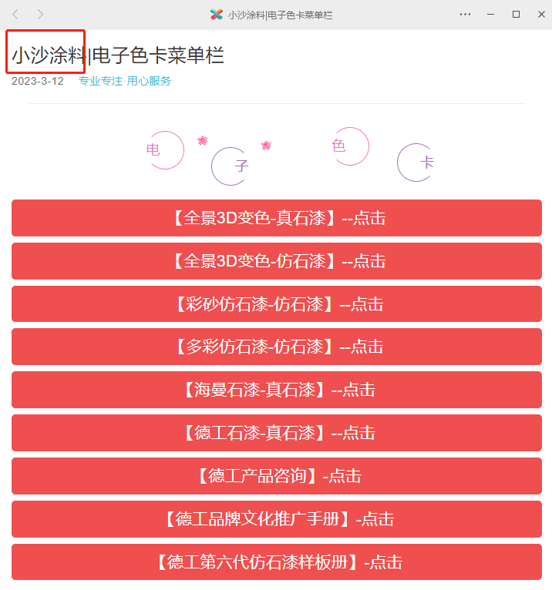
- 电子色卡→尊享推介
红色框起来的“小沙涂料”修改为“德工石艺漆”
蓝色框起来的“小沙涂料”删除

- 关于我们→联系小沙
“联系小沙”修改为：加盟德工
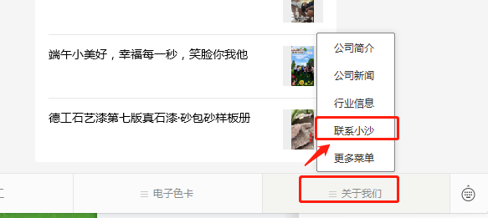
“联系小沙”修改为：加盟德工
“【微信公众号：小沙涂料】”修改为“【微信公众号：德工石艺漆】”
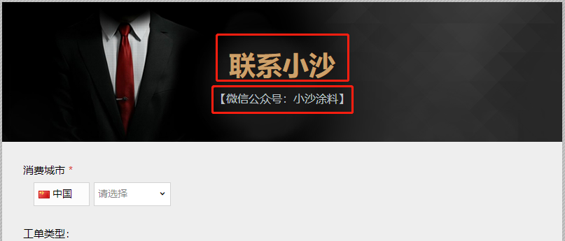
- 关于我们→更多菜单
红色框起来的“小沙涂料”去掉
蓝色框起来的“小沙涂料”修改为：德工石艺漆
绿色框起来的“联系小沙”修改为：联系我们

